**“Uğurlu 7-3” ani lotereyasının şərtləri**

1. “Uğurlu 7-3” ani lotereya biletinin qiyməti: 2 (iki) manat.

2. “Uğurlu 7-3” ani lotereyasının qüvvədə olan müddəti: 30 oktyabr 2023-cü il – 30 oktyabr 2026-cı il.

3. Uduş fondunun oynanılması qaydası:

* Oyun sıralarında **7** və **UDUŞ** xanalarını poz.
* simvolunu tap və qarşısındakı müvafiq məbləği qazan.
* simvolunu tap və bütün məbləğləri qazan.

3.1 Uduş fondunun tərkibi:

|  |  |  |  |
| --- | --- | --- | --- |
| **Uduş məbləği** | **Ödənilən məbləğ** | **Uduşlu biletlərin sayı** | **Uduşların ümumi məbləği** |
| 2 | 2,00 | 1 144 000 | 2 288 000 |
| 4 | 4,00 | 936 000 | 3 744 000 |
| 5 | 5,00 | 650 000 | 3 250 000 |
| 10 | 10,00 | 325 000 | 3 250 000 |
| 20 | 20,00 | 136 500 | 2 730 000 |
| 40 | 40,00 | 30 940 | 1 237 600 |
| 100 | 100,00 | 2 736 | 273 600 |
| 1 000 | 950,20 | 68 | 68 000 |
| 10 000 | 9 050,20 | 12 | 120 000 |
| 50 000 | 45 050,20 | 4 | 200 000 |

Satışa buraxılmış lotereya biletlərinin ümumi sayı – 13 000 000 (on üç milyon) ədəddir. Uduşlu biletlərin sayı – 3 225 260 (üç milyon iki yüz iyirmi beş min iki yüz altmış) ədəd, uduş fondunun məbləği – 17 161 200 (on yeddi milyon yüz altmış bir min iki yüz) manat (66%).

4. “Uğurlu 7-3” ani lotereyasında uduşlu lotereya biletinin "Azərlotereya" ASC tərəfindən qəbulu müddəti lotereyanın keçirilməyə başlandığı tarixdən başlayır və lotereyanın keçirilməsi başa çatdığı tarixdən ən azı 150 (bir yüz əlli) təqvim günü davam edir. Uduş "Azərlotereya" ASC tərəfindən uduşlu lotereya bileti qəbul edildiyi tarixdən etibarən 30 (otuz) iş günündən gec olmayaraq verilir (ödənilir).

3 000 (üç min) manatadək (daxil olmaqla) məbləğdə olan uduşlar lotereya biletlərinin satış məntəqələri tərəfindən, 3 000 (üç min) manatdan böyük məbləğlər isə [www.azerlotereya.com](http://www.azerlotereya.com) vebsaytında qeyd edilmiş qaydada və ünvanda ödənilir.

5. Azərbaycan Respublikası Vergi Məcəlləsinə əsasən lotereyaların keçirilməsindən pul şəkilində əldə edilən uduşlardan (mükafatlardan) iştirakla bağlı ödənilən pul vəsaiti və uduş məbləğinin 500 (beş yüz) manat hissəsi çıxılmaqla qalan məbləğdən 10 faiz dərəcə ilə vergi tutulur.

6. Uduşun verilməsi üçün bilet tamlığı pozulmadan təqdim olunmalıdır. Cırılmış, zədələnmiş və seriya nömrəsi oxunmayan bilet qəbul olunmur və uduş ödənilmir.

7. 18 (on səkkiz) yaşına çatmış şəxslər könüllü şəkildə lotereya oyununda iştirak edə bilər.

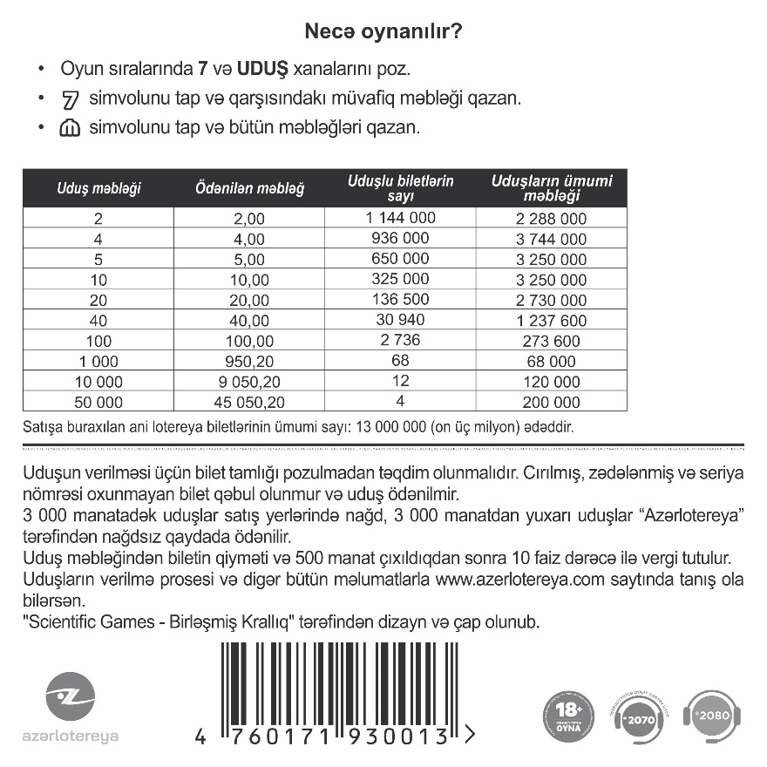

Lotereyanın qeydiyyat nömrəsi və tarixi: 254 / 10.19.2023